供给侧改革，拉动了持续下跌四年的PPI回升，由此带动了煤炭、钢铁等一大批相关材料上涨，在材料、人工、运营成本持续上涨，国内/国际环境复杂多变的大背景下，企业利润空间被不断挤压，如何赢利与生存正在考验每一家企业，未来的3-5年，竟争将更加惨烈。

《降本增效，现代IE有效应用与精益现场改善》
工匠精神在未来的中国必将大放光彩
大量改善案例与图片分享展示、屏弃空头理论
务求做到实用性与可操性，带着问题来，拿着方案回

01月19-20日 广州 03月30-31日 广州
04月27-28日 深圳 05月25-26日 广州
06月22-23日 深圳 07月27-28日 广州
【增值服务】
1、同一企业五人以上参加，老师可到现场进行半天免费诊断。
2、可免费协助学员企业申请到华为/美的/西门子/美国硅谷/丰田/本田/爱信精机等
世界知名工厂参观考察。
【课程特色】
1、咨询式＋教练式＋体验式
2、老师讲授、案例剖析、互动研讨、疑难解答、结合大量的生产现场改善图片展示
---------------------------------------------------------------------
参与此次学习与交流的理由:
材料、人工、各种运作成本持续上涨，企业竟争压力越来越大，生存与发展摆在企业的面前，正面临更加严峻的考验。
对于大多数劳动密集型企业而言，在产品同质化的今天，在制造技术透明的前提下，然而企业之间的制造成本却存在着20%-30%的差异。
改善与创新是唯一出路，观念、思路、行动、方法决定成败。该是向管理要效益的时候了，迟改变不如早改变，被动不如主动，现在行动不算迟。
---------------------------------------------------------------------
课程结合大量改善案例及图片，通过对流水线改造、布局分析、工艺流程分析、信息流与物流分析、动作经济原则、标准工时测量、敏捷计划、柔性化/同步化/均衡化生产、瓶颈突破、综合效率测算分析、快速换线换模、防呆防错，以及精益生产手法的运用等，从宏观和微观上精准把握和发挥现代IE对生产的巨大作用，是企业走向精益制造，实现高效生产的必由之路。

【课程收益】
◆用大量的改善案例与图片，系统、全面的了解和掌握现代IE及其运用。
◆识别生产现场中存在的问题以及各种浪费，获得持续提高效率、降低成本的新思路。
◆系统学习现代IE及精益生产各种改善手法及其运用，从大量实例中感受IE改善带来的成果.
◆用大量现场发生的事实和改善案例，带给学员在观念和思路上震撼，帮助企业建立起一套高效、有竞争力的生产运作系统，制定符合企业自身特点的改善方案与措施；
◆帮助企业打造和提升IE团队的能力，获得持续实施改善和突破现状的能力，为企业高效生产的实施打下坚实的基础。
◆与业内精英交流经验，碰撞思想，共享智慧，带着问题来，拿着方案回。
------------------------------------------------------------------------------
【参加对象】：
企业总经理/副总经理、IE/PE/ME经理/主管/工程师、制造/物流/品质/计划等部门总监、经理、主管 和有志提升自我的人仕。
======================================================================
【课程大纲】
引言: （略讲）
1、材料、人工、运营成本不断上涨，企业如何面对
2、产品同质化与产能过剩，如何实施差异化有效供给
2、制造企业未来5-10年发展趋势、挑战与机遇
警示：微利时代---赚一块钱看别人的脸色 ，省一块钱看自己的角色
案例：国内外环境分析，众多制造企业处于亏损与微利之中，原因与出路何在？

第一部分. 现代IE的特征与运用水准（略讲）
1、传统IE走向现代IE的特征
2、如何衡量IE运用水准
3、IE与精益生产之间的区别与关系
4、IE与研发、生产、品质等相关部门的关系与协调
■案例、IE在国内国外企业成功应用介绍
■研讨、如何准确界定IE与相关部门的职能，做好问题接口，预防推诿扯皮现象的发生。

第二部分 I E 现场改善---思路、手段与方法
第一节、识别与消除一切浪费、提升效率、降低成本（略讲）
1、制造企业的效率、成本与利润困惑
2、设计流、物质流、信息流 如何做到精准结合
3、识别增值与非增值（CVA & NVA）
真效率与假效率、个体效率与整体效率、点效率与系统效率
▲ 常见的八种浪费
▲ 看不见的隐性浪费
▲ 如何利用价值流图来寻找浪费
警示：10%的成本降低等于企业利润增长一倍
■案例与研讨：▲结合企业生产现场，扫描与挖掘浪费所在
▲如何利用价值流程工具发现与解决问题
以下为重点讲解内容
第二节、如何对产线、制造流程、工艺进行改造与优化
- 从宏观层面—中观层次—微观层次
- 实例展示与分享
■上海某电声公司喇叭生产线 生产流程改造实例
■深圳某大型台资代工企业手机生产线改造实例
■国内某知名五金制锁企业生产线改造实例
■外资某食品企业现场生产工艺流程改善实例。
■某家电企业生产线和操作岗位工艺改造实例
■国内某知名服装企业现场生产流程改善实例。
■某军工企业人机配合改善，实现机器综合效率提升60%。
■某日资企业人机配合改善，实现一人看管十六台注塑机。
■某港资印刷企业事务流程优化，使得工作效率和决策效率大为提升。
案例分组研讨与发表

第三节、布局、产线规划、与内部物流运转
思考与研讨：
假如你每天要生产上百种型号的产品，有的型号只生产几十个产品，有的可能是几万个。标准生产线每天8小时能生产1000PCS，标配40人。根据市场需要有时每天要生产10万PCS，有时却因市场原因只需生产3万PCS。请思考你如何规划布局生产线、如何计划和组织生产？
一）布局与流水线设计
1、常见的六种布局
2、功能性布局、流程式布局利弊分析
- 混流式生产、细胞式生产、大批量流水线生产利弊分析
4实例展示与分享
■手机电子产品 生产线布局实例展示与分析
■冰箱、微波炉、液晶电视等家电产品生产线布局实例展示与分析
■五金制品/汽车五金配件 生产线布局实例展示与分析
■机加工产品 企业生产线布局实例展示与分析
■办公家具制造企业 生产线布局实例展示与分析
■塑胶加工制品企业 生产线布局实例展示与分析
■化工生产企业 生产线布局实例展示与分析
■食品、饮料制造企业 生产线布局实例展示与分析
■服装、手袋、皮具产品 生产线布局实例展示与分析
■某港资大型印刷企业 如何实现由功能性向流程式布局转变
■某军工产品制造企业 如何实现由功能性向流程式布局转变
5.单元化生产线设计
1）、单元化生产线设计原理与思路
2）、单元流水线生产的八个条件
3）、单元流水线生产布置要点
4）实例展示与分享
■丰田汽车总装车间 生产线布局案例展示
■本田汽车总装车间 生产线布局案例展示
■国内某汽车零配件加工企业 设备加工单元流线化案例展示（U型拉）
■国内某军工生产企业 设备加工单元流线化案例展示（U型拉）
■台湾某电子生产企业 生产线单元流线化案例展示（由直线型改为U型拉）
■国内某喇叭制造企业 生产线单元流线化案例展示（由直线型改为U型拉）
■国内某服装制造企业 生产线案例展示（直线型、U型、Y型、吊装型等几种型式）
6、混流生产线、固定+变动生产线、细胞生产线、简易拆装柔性生产线
■丰田/本田汽车工厂 混流式生产案例展示与分析
■某日资企业办公设备产品 混流式生产案展示与分析
■国内某饮水机生产企业 固定+变动生产线展示分析
■日资某光学产品企业 细胞生产线与简易拆装生产线展示与分析
■国内某家电企业 细胞生产线与简易拆装生产线展示与分析

二）企业物流运转与配送
- 三军未动，粮草先行，物流是制造企业供给生命线
- 企业物流面临的挑战主要体现在那些方面
■库存 ■缺料/断料 ■停滞 ■搬运 ■配送
- 精益供应链供应模式剖析与分享
- 如何确保准时、保质、保量将物料送到指定场所
- 原材料库存、在制品库存、成品库存，呑食企业利润
■台资某大型婴儿车生产企业实施生产同步化与均衡化令在制造品库存与搬运大为减少
■国内某家电企业实施JIT生产，令仓库与在制品库存减少70%，搬运量减少80%。
- 领料方式、送料方式，如何向配送方式转变
- 按计划配送、看板配送、电子看板配送、供应商JIT直送工位、按灯系统配送
- 实例展示与分享
■某大型玩具企业“按计划配送”实例展示与分析
■某上市家电企业“按计划配送”实例展示与分析
■某电子企业“电子看板配送”实例展示与分析
■某汽车制造企业“供应商JIT直送工位”实例展示与分析
■某家电企业“按灯系统配送”实例展示与分析

第四节、标准工时设置、产线平衡和标准化作业
一、标准工时设置与产线平衡
1、标准工时对产能分析、计划、生产效率、工资核算的作用与影响
2、测量标准工时如何选取对象、测量与计算，避免误区和员工的抵触
3. 评比与宽放的设定原则与影响因素
- 标准工时重新检讨与评估的契机与条件
5、实例展示与分享
■佛山一家实施计件制的五金企业，为什么员工在工作分配和工资方面意见都很大
■员工认为“只要我做得快，企业就把标准产量提高了，或者单价就要下调”，所以员工不愿意做快，导致效率难以提升，如何解决这个问题？
■改善成果如何惠及员工？
6、如何衡量产线的平衡度与生产效率
7、工时平衡墙与山积表、点效率与整体效率
8、运用ECRS改善手法提升制程平衡率
■东莞某电子企业通过提升产线平衡率，达至生产效率提升25%，平衡度由73%提升到94%，操作人员减少20%。
■广东某手机零件生产企业运用ECRS手法，将平衡度由60%提升到93%，达至生产效率提升30%，操作人员由36人减少至30人。
9、离散型生产 如何通过工段匹配、上下工序平衡达至均衡化与同步化生产

二、标准化作业
1、作业标准化必须建立的七项机制
2、生产线、设备、工具、夹具、物料、人员、作业指导书、检验标准、异常处理流程等
规范化与标准化
3、报表、联系表格、信息传递等规范化与标准化
■某家电上市企业 生产现场作业标准化全程展示
■某五金制品企业 精准、高效、快速、协调的标准化全程展示
4、标准化作业如何在企业贯彻实施到位

第五节、快速换模、换线，与生产线、设备效率评价
1、多种少量下SMED如何更好的应用与提高效率
2、快速换线、换模的四个原则、实施步骤、工具与方法
■某塑胶制品企业 只用了六个月时间将换模时间从2小时降到30分钟
■某手机产品企业 导入快速换线机制半年时间将产品转型换线时间从40分种缩至3分钟
■某企业换模、换线作业记录表全程展示
3、如何运用TOC破解生产制程瓶颈
4、生产线作业效率、运转效率与综合效率
■某电饭煲企业22条生产线综合效率展示分析
5、设备综合效率（OEE）计算方法
■某港资企业通过一年的努力将注塑设备OEE从52%提升到90%
6、生产停线异常分析与改善
7、工装夹具、半自动、全自动在转线和效率改善中的运用

- 动作经济原则 与防呆、防错
一、如何应用动作经济原则
1、动作分析小处着手
2、现场研究表明50%的动作是无效的
3、准确识别那些动作是无效的
■顺德某塑胶制品企业 改善操作方法和肢体使用经济原则，提升效率30%
■某电子制品企业 采用工装与辅助设施，操作效率提升120%，员工疲劳度反而大为降低
■日资某橡塑企业 运用动作分析与辅助设备 由一人看二台机转变为一人看三台机
■生产现场各种常见动作浪费展示与分析
3、ECRS在动作经济中的应用。
二）Poka-Yoke防呆、防错法
1、四大环节对产品效率、品质不良的影响
2、如何从源头消除问题隐患
3、制造过程常见的失误
4、POKA – YOKE 的4种模式
5、防错技术与工具
实例展示与分享：生产过程、日常工作，机器、产线、模具、夹具等防错技术与方法
在实际运用中的展示和分析。

第三部分、学以致用，修成正果
- 根据企业实际提出切实可行的改善方案与计划
- 学会推销自己和获得上司的认同与支持
- “宣导”与 “造势”
- 找准切入点，不求最好，但求更好
- 排除阻力、团队协作
- 成果展示，激励士气
■明睿管理咨询公司 项目推行经验介绍与分享
================================================================================
- 授课专家介绍：
陈景华老师
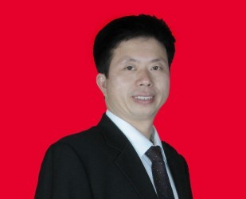 生产管理与企业管理资深实务专家，拥有二十多年在世界500强企业和管理咨询行业高层管理经验。
陈老师曾在大型港资上市公司蚬华电器集团、世界500强美资家电企业惠而浦（Whirlpool），著名跨国通讯公司诺基亚等公司任职，曾担任生产经理、品质经理、PMC经理、PE/IE经理、制造总监、公司厂长、副总、总经理等职务。
陈老师早在92-2002年期间，曾多次委派到日本丰田、本田、松下、三菱、韩国三星、美国惠而浦、欧洲奔驰/宝马等企业参观学习和深造，回国后就在企业内部大力推行精益生产和IE工程的运用，公司并由此获得巨大的成功。经过二十多年的实践、探索与研究，在精益生产、现场管理和企业运营管理方面，积累了丰富的经验和具有独到的见解。

陈老师现担任清华大学、北京大学、上海交大、厦门大学、中山大学、华南理工大学MBA、EMBA班特邀讲师(主讲生产与企业运营管理),广东省企业发展研究协会资深专家, 国内三十多家知名管理咨询公司特聘高级讲师与项目咨询专家、生产与品质管理资深顾问。

2002年至今陈老师为满足企业的实际需要，在全国各地成功举办了1000多场讲座，授课人数达到十几万多人次，曾接受过培训的企业一万多家，并为近1000家企业提供过企业内训和咨询项目服务. 陈老师实践经验丰富，讲授过程列举大量案例，特别强调实用性和可操作性，深受听课人员的好评和尊敬。
其中知名企业有：美的家电集团、深圳南太电子、汕头超声电子、东莞飞利浦、步步高视听电子、富士康集团、富港电子、深圳中兴康讯电子、 TCL集团、华阳多媒体、晶源电子、名幸电子、东海橡塑、礼兴塑胶、欧普照明、华裕灯饰、雷士照明、佛山照明、中山国际玩具、震德机械、世邦机械、明毅电子机械、一汽锡柴发动机、坚士制锁、金达五金、台湾联众不锈钢、百斯盾服饰、361服饰、报喜鸟服装、江苏红豆集团、红蜻蜓皮鞋、意尔康皮鞋、时代皮具、姿彩手袋、励泰皮具、互太纺织、敏兴毛织、陶氏化学、立白集团、曼秀雷敦、湖北丝宝集团、金海马家俱、吉盛韦邦、联邦家具、迪沠家具、天王表业、格罗西表业、周大福、蒂森电梯、奥迪斯电梯、永洪印刷、虎彩印刷、新天伦印刷、华国光学、美能达柯尼卡、大洋电机、万信集团、万宝井汽车零部件、德赛集团、珠海光联、厦华集团、西仪股份、中海油、西部矿业、统一企业、百事可乐、广西东亚糠业、台湾忆霖食品、广西柳工、云天化、瑞星化工、鲁西化工、深圳传媒集团、中电电力、北电通讯、重庆电力、艾博电力设计院、中科院物理研究院等企业。
陈老师是近年来在生产管理和企业管理方面极有影响力的实战派专家,陈老师将历时二十多年积累起来丰富的生产制造与管理经验，进行浓缩升华,先后出版了：
1、《精益生产实战案例》、《IE七种工具全面运用》、《卓越现场改善与成本控制》、《生产计划与物料控制》《全面质量管理推行案例》
2、《中高层干部核心能力提升训练》、《打造优秀的一线主管》、《如何管理和引领新
一代员工》《从技术走向管理的跨越》、
3、《成功管理与情境领导》、《企业运营的八大症结》、《策划、沟通与执行》等专著和光碟,受到企业界的高度重视并给予了极高的评价。
咨询项目经验:
陈老师在从事企业管理咨询行业的十五年中,曾为家电和电子企业、汽车和零配件企业、五金制品企业、服装与鞋帽企业、玩具与塑胶企业、食品企业、化工企业、家具行业、印刷企业、钢铁企业、IT企业等200多家企业提供过全程的咨询项目服务，均获得了良好的效果和得到企业的一致认同。
================================================================================

近期部分培训授课图片
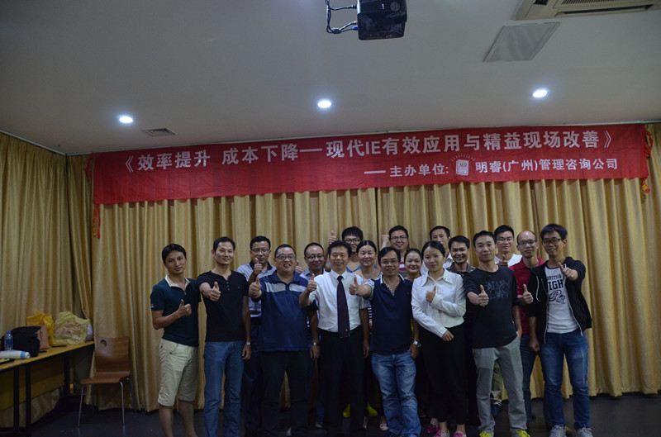 | 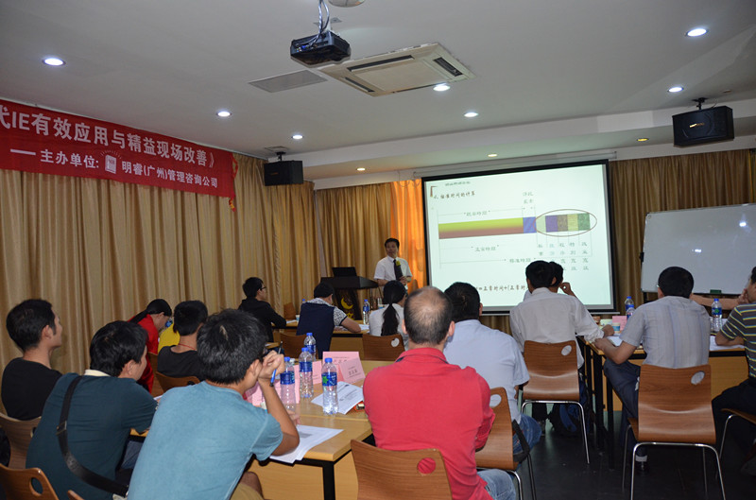
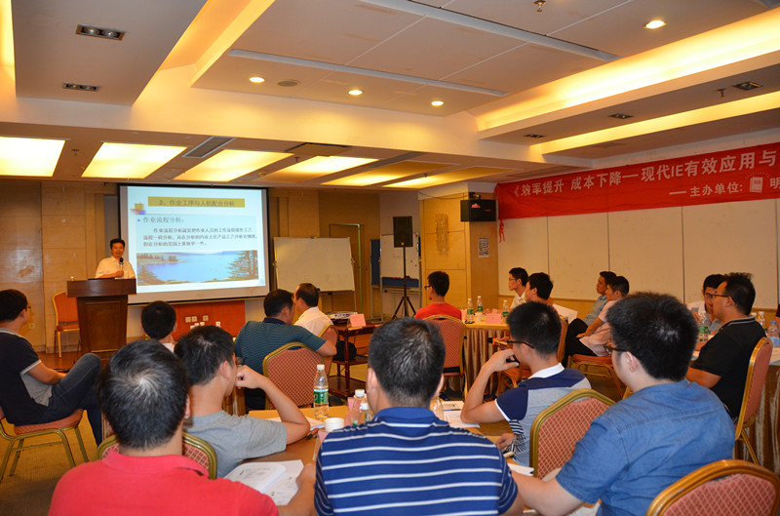 | 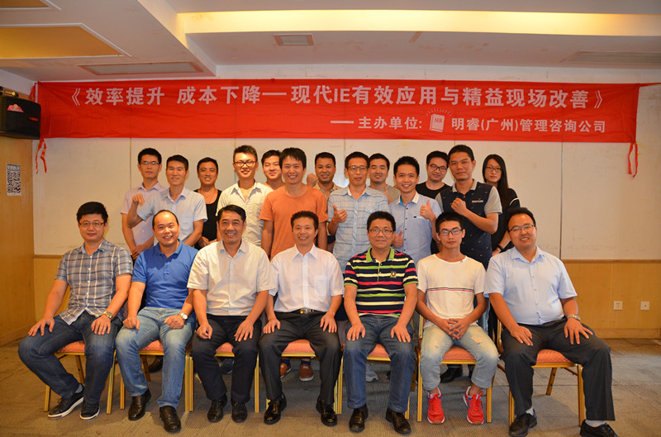
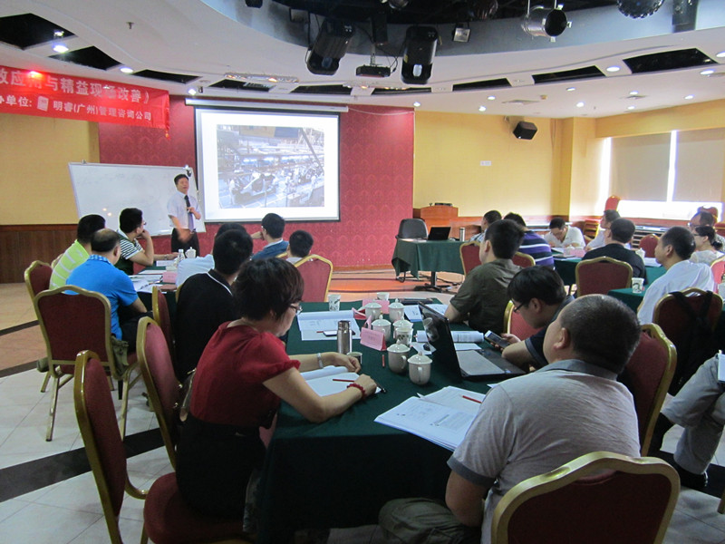 | 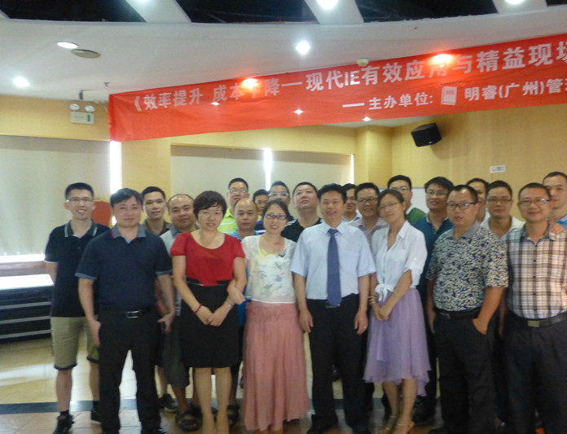
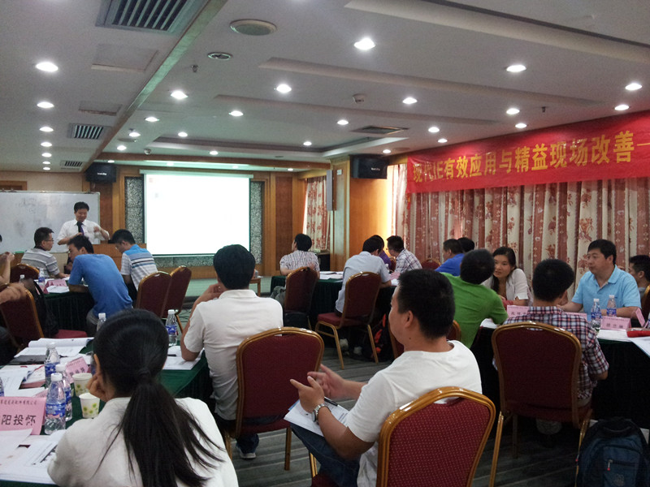 | 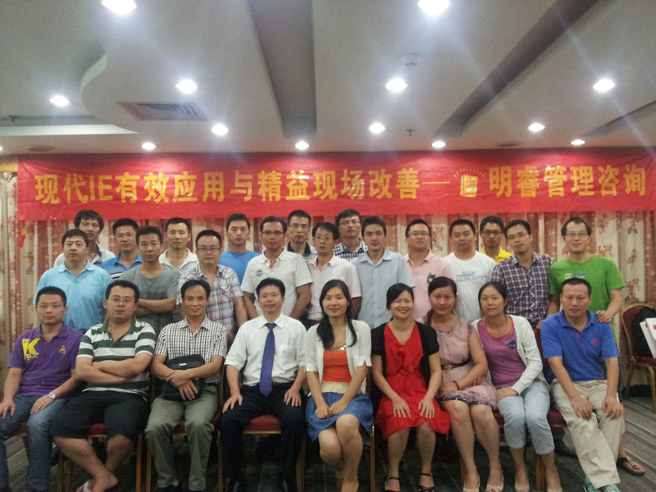
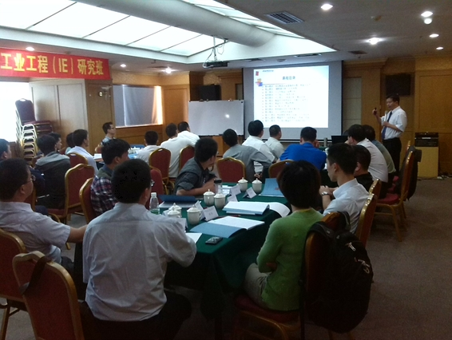 | 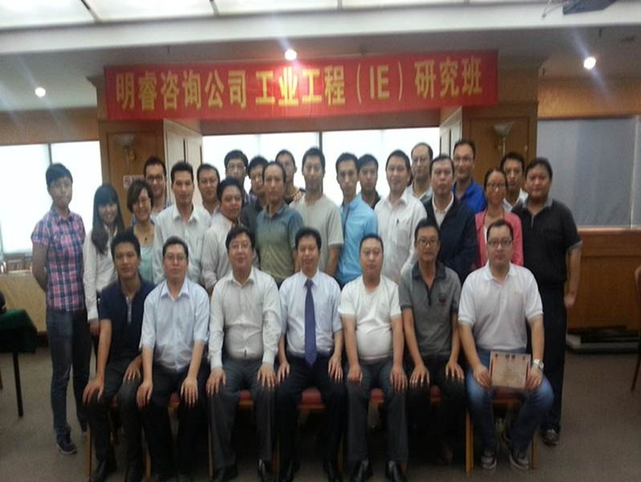
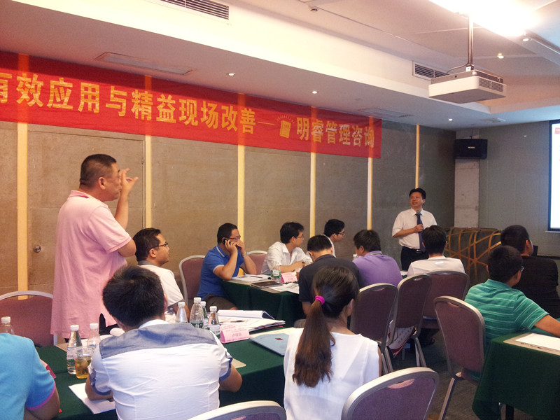 | 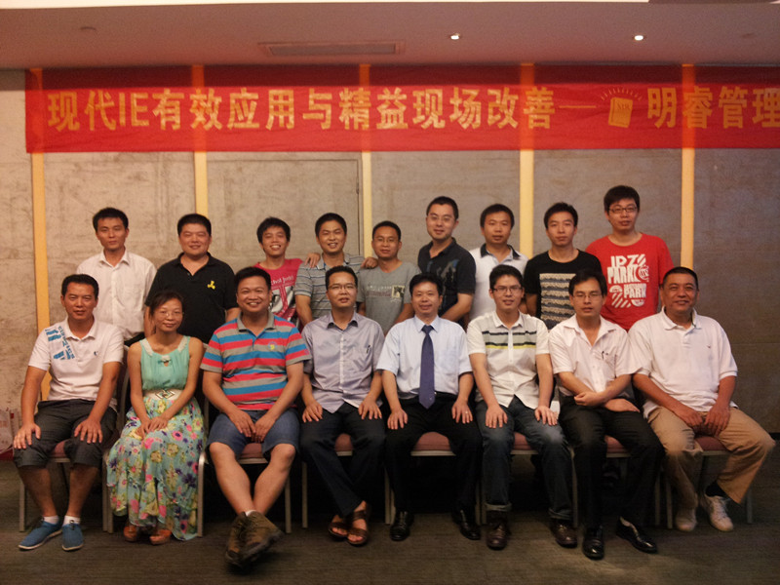
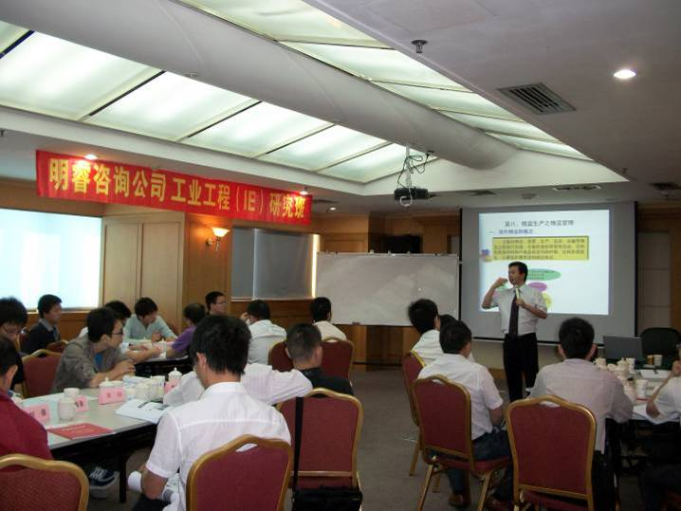 | 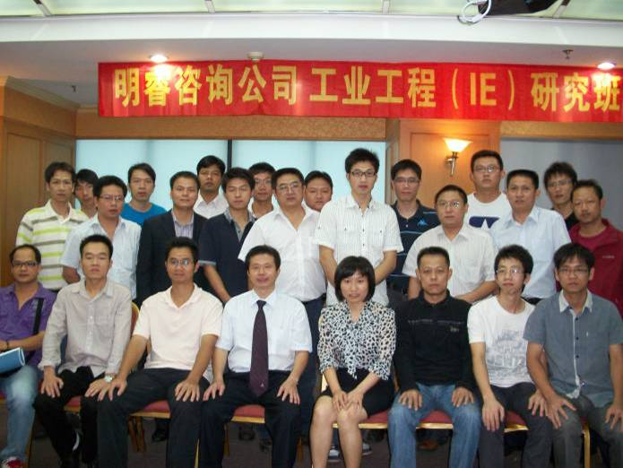

报名咨询：
【主办单位】广州明睿企业管理咨询有限公司 培-训-报-名-中-心:
【联 系 人】欧小姐、李先生
【联系方式】<广州热线> 020-84267760，13763305155 ;
【邮 箱】minra.hr01@minra.com
【标准费用】4200元/两天/人（含学费、讲义、午餐、税费、茶点等）
备注：有需求的企业请来电获取报名表格。
------------------------------------------------------------------------------

